

Универзитет у Бањој Луци

Електротехнички факултет

Склоп за управљање DC моторм

Извјештај из предмета Дигитална електроника

Бања Лука, јануар 2025.

1. **Задатак**

Пројектовати склоп за управљање једносмјерним мотором са припадајућим управљачким сигналима. Управљачки склоп треба да обезбиједи следеће функције мотора: старт, стоп, промјена смјера и управљање брзином мотора техником импулсно-ширинске модулације.

1. **Рјешење**

Основа склопа за управљање једносмјерним мотором јесте PWM контролер који је реализован као засебан синхрони дизајн са једним излазом на коме се генерише поворка импулса трајања дефинисаног duty cycle-ом. Са промјеном duty cycle-а мијења се и изглед поворке импулса на излазу PWM контролера. Функционалности:

* старт и стоп су реализоване преко истоимених управљачких сигнала уз кориштење једноставног „и“ кола са једним инвертованим улазом
* помјена смјера је реализована преко простог синхроног дизајна који у зависности од стања polarity управљачког улаза, инвертује или не инвертује излазну поворку импулса са PWM контролера. Заправо се ради о просљеђивању излаза PWM контролера ка излазу главног (DC controller) дизајна, са или без инвертовања.
* управљање брзином мотора је реализовано преко PWM контролера

Шема цјелокупног система је дата на слици 1.

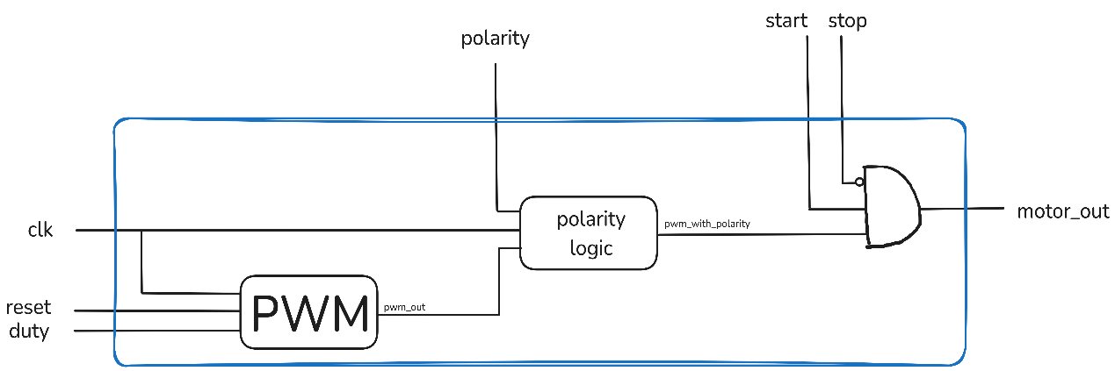

Слика 1. Логичка шема склопа за управљање једносмјерним мотором

* 1. **PWM контролер**
     1. **Уводно разматрање**

Импулсно-ширинска модулација (PWM) је ефикасан начин за управљање аналогном електроником користећи искључиво дигиталне пинове FPGA или микроконтролера.

PWM ефективно контролише просјечну вриједност напона коју мотор добија, што утиче на брзину ротације. Користи се за контролу интензитета свјетлости (лампе или LED диоде), серво мотора, и слично.

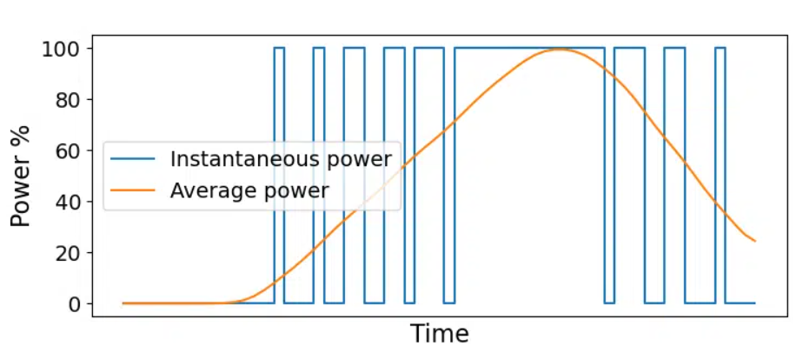Брзим измјенама између два екстрема (напајање на 100% или 0%), просјечна вриједност напона коју мотор добија ће зависити од времена проведеног у ON и OFF стању. Томе у прилог говори и слика 1.1.

Слика 2. Промјена просјечне снаге коју мотор добија

Duty cycle је кључан за контролу просјечне снаге која се испоручује аналогном уређају.

$$D = \frac{t_{ON}}{T}∙100\%$$

D – duty cycle

tON – dio perioda proveden u HIGH stanju

T – period

* + 1. **VHDL код**

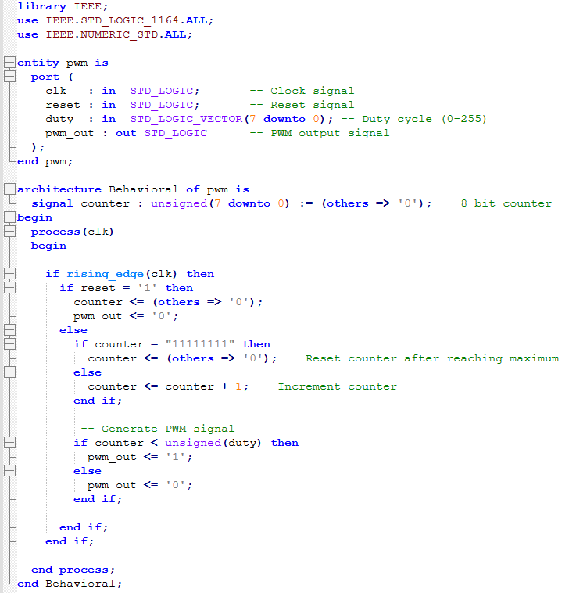

* + 1. **Резултати симулације**

**duty cycle = 0 ( ~ 0% )**

Док је duty cycle = 0 и на pwm излазу је константно низак логички ниво јер је циљ да средња вриједност снаге коју допремамо актуатору буде **~ 0%**. Видјети слику 3.

Слика 3. duty cycle = 0 испоручујемо ~ 0% снаге на излазу

**duty cycle = 64 ( ~ 25% )**

Избором duty cycle = 0b0100 0000 = 64, на pwm излазу је **25%** времена висок, а 75% времена низак логички ниво, што значи да на излазу дајемо **~ 25%** од укупне снаге.

Видјети слику 4.

Слика 4. duty cycle = 64 испоручујемо ~ 25% снаге на излазу

**duty cycle = 128 ( ~ 50% )**

 Избором duty cycle = 0b1000 0000 = 128, на pwm излазу је **50%** времена висок, а 50% времена низак логички ниво, што значи да на излазу дајемо **~ 50%** од укупне снаге. Видјети слику 5.

Слика 5. duty cycle = 128 испоручујемо ~ 50% снаге на излазу

**duty cycle = 192 ( ~ 75% )**

Избором duty cycle = 0b1100 0000 = 192, на pwm излазу је **75%** времена висок, а 25% времена низак логички ниво, што значи да на излазу дајемо **~ 75%** од укупне снаге.

Видјети слику 6.

Слика 6. duty cycle = 192 испоручујемо ~ 75% снаге на излазу

**duty cycle = 255 ( ~ 100% )**

 Избором duty cycle = 0b1111 1111 = 255, на pwm излазу је **100%** времена висок логички ниво, што значи да на излазу дајемо **~ 100%** од укупне снаге.

Видјети слику 7.

Слика 7. duty cycle = 255 испоручујемо ~ 100% снаге на излазу

**reset = 1**

За вријеме активног ресет сигнала, на излазу pwm контролера је низак логички ниво. Видјети слику 8.

Слика 8. reset управљачки сигнал активан, на излазу константно низак логички ниво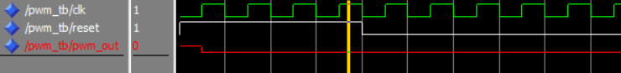

* 1. **DC контролер**
     1. **VHDL код**

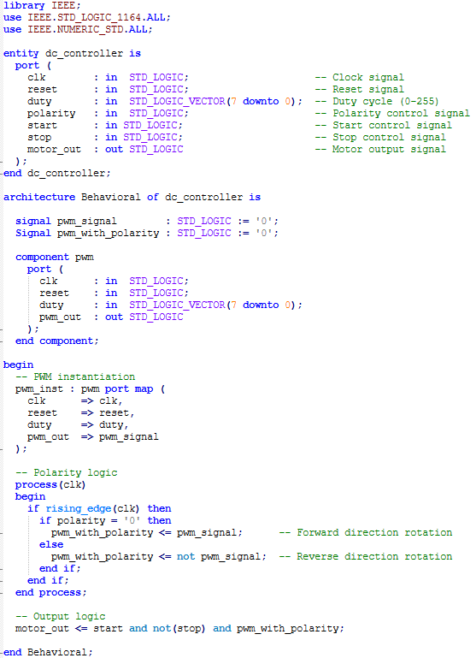

* + 1. **Резултати симулације**

Омогућена директна ротација мотора (start = 1, stop = 0, polarity = 0) са ~50%

снаге (duty = 0x80 = 128). Видјети слику 9.

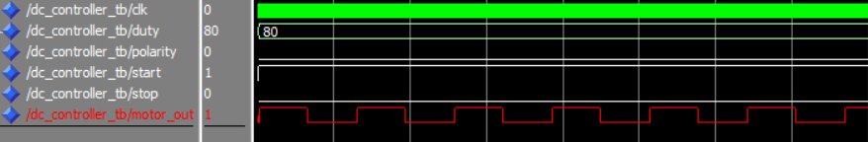 Слика 9. Директна ротација мотора са 50% снаге

Функционалност стопирања подразумјева да се на излазу DC контролера успостави низак логички ниво чим се детектује расућа ивица stop управљачког сигнала. Ова функционалност је реализована као асинхрона. Видјети слику 10.

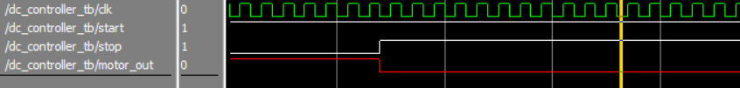Слика 10. Стопирање/заустављање ротације мотора

Омогућена директна ротација мотора (start = 1, stop = 0, polarity = 0) са ~25%

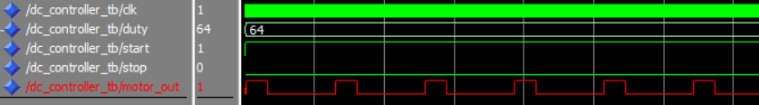снаге (duty = 64). Видјети слику 11.

Слика 11. Директна ротација мотора са 25% снаге

Омогућена инверзна ротација мотора (start = 1, stop = 0, polarity = 1) са ~25% снаге. Видјети слику 12.

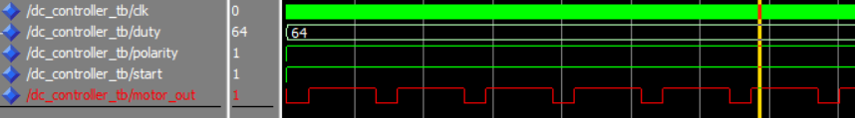Слика 12. Инвезна ротација мотора са 25% снаге